**Лабораторная работа №4**

**ИНФОРМАЦИОННОЕ ОБЕСПЕЧЕНИЕ**

**Цель работы:** спроектировать базу данных.

**Ход работы:**

В ходе выполнения работы была спроектирована структура базы данных согласно варианту (Таблица 1). На основании данных этой таблицы приступаем к построению логической модели.

|  |  |
| --- | --- |
| Элемент данных | Параметры элемента |
| Ингредиенты | Id рецептов, название |
| Категории | Название |
| Кухня | Название |
| Рецепты | Название, id кухни, id категории, id способа, описание |
| Способ | Название |
| Пользователи | Имя пользователя, фамилия, город, e-mail, логин, пароль. |

Таблица 1 – Описание массивов данных базы сайта.

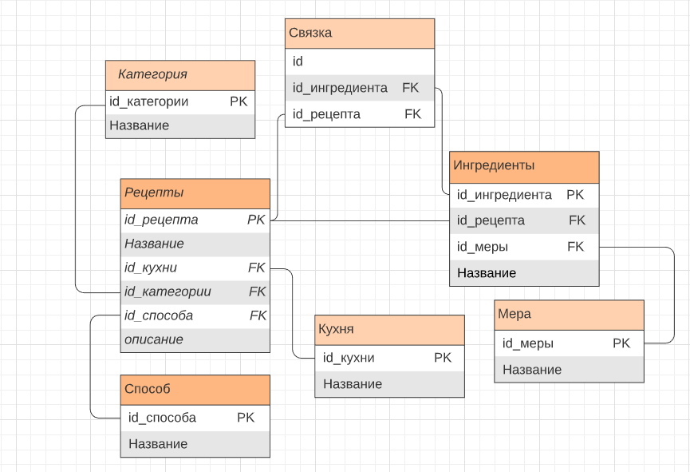

Рис.1 – Логическая модель базы данных.

Логическая модель разрабатываемой базы данных (Рисунок 1) подразумевает отношения, соответствующие каждому элементу данных. В отношении ИНГРЕДИЕНТЫ атрибут Рецепт является внешним ключом, связанным с первичным ключом таблицы РЕЦЕПТЫ.

Переходим к физической реализации базы данных. Для этого воспользуемся программной средой phpMyAdmin.

Структура базы данных выглядит следующим образом (Рисунки 2 – 7):

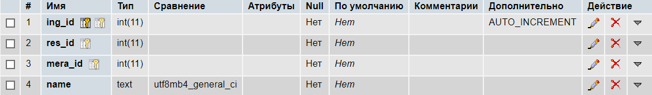

Рис. 2 – Структура таблицы *ing.*



Рис.3 – Структура таблицы *kategor.*



Рис.4 – Структура таблицы *kuhnia.*

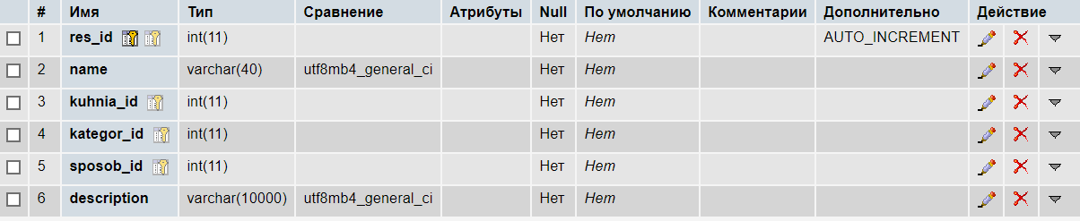

Рис.5 – Структура таблицы *res.*



Рис.6 – Структура таблицы *sposob.*

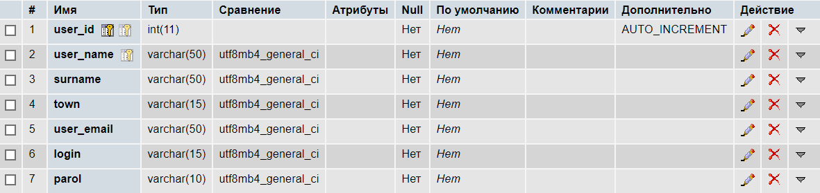

Рис.7 – Структура таблицы *user.*

Также схему спроектированной базы данных можно просмотреть в том же phpMyAdmin во вкладке Дизайн (Рисунок 8). На схеме так же показаны и связи между таблицами.

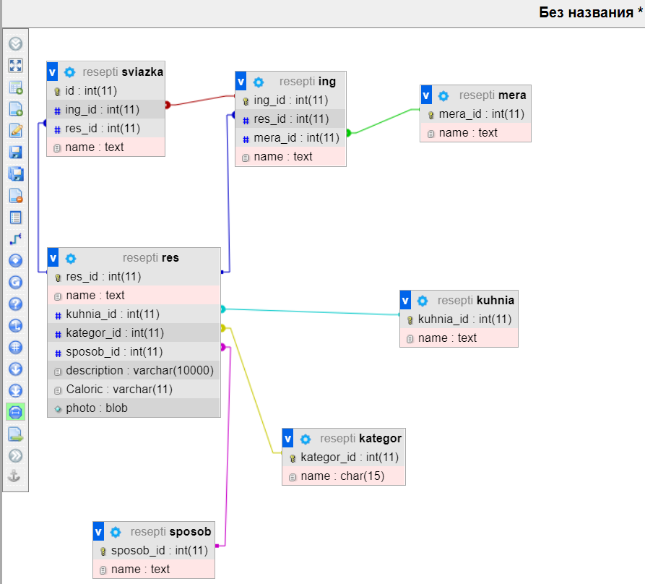

Рис. 8 – Схема базы данных в phpMyAdmin.

Теперь заполняем макетными данными все созданные таблицы. Результат заполнения представлен в виде таблиц данных из *phpMyAdmin* на рисунках 9- 13.

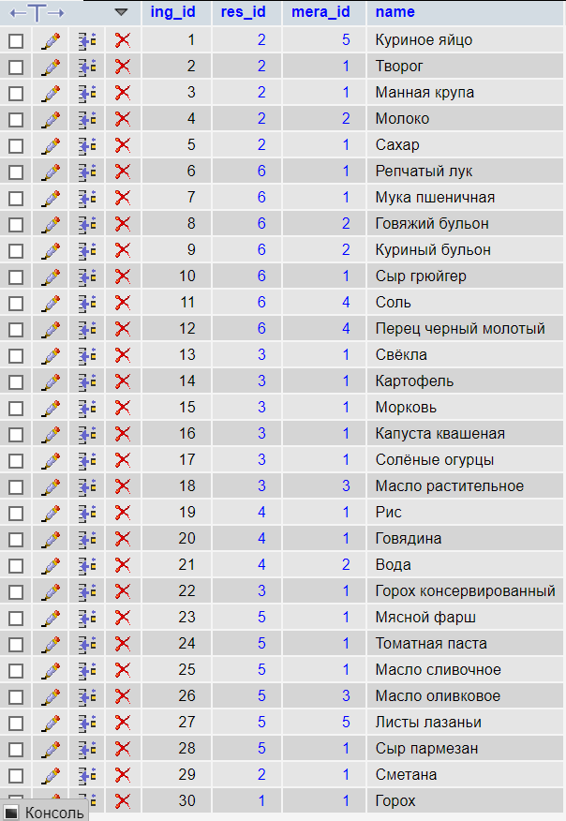

Рис.9 – Заполненная макетными данными таблица ing.

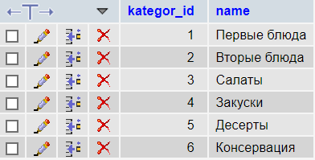

Рис.10 – Заполненная макетными данными таблица kategor.

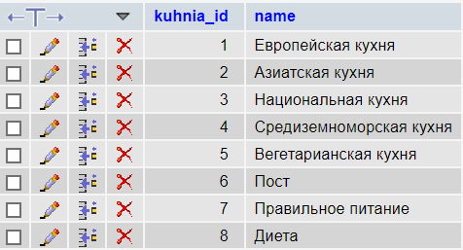

Рис.11 – Заполненная макетными данными таблица kuhnia.

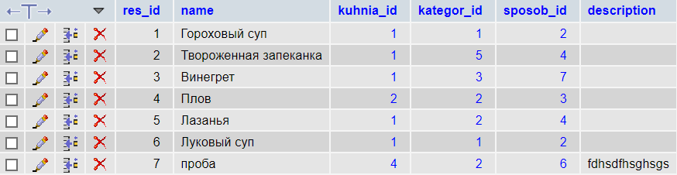

Рисунок 3.12 – Заполненная макетными данными таблица res.

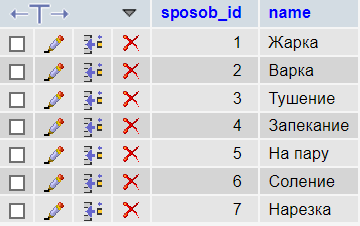

Рис.13 – Заполненная макетными данными таблица sposob.

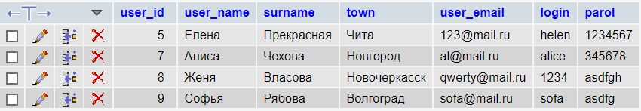

Рис.14 – Заполненная макетными данными таблица user.

Теперь переходим к проектированию всех запросов к базе данных, которые потребуются при разработке сайта. Для доступа с сайта к базе данных используются запросы, написанные на языке *SQL*. Запросы делятся на три типа:

* Функциональные;
* Информационные - поисковые;
* Информационные – агрегативные;

**Вывод:** в ходе проделанной лабораторной работы была спроектирована база данных.